5 h cours/ exos avec
Résumé audio

- Analyser un système chimique par des méthodes chimiques (chapitre 3 de chimie)-

Introduction : Lors du précédent chapitre nous avons dosé (accéder à la concentration d’une espèce) par des méthodes physiques (conductimètrie, spectrophotomètrie ) qui ne modifiaient pas la solution étudiée . Dans ce chapitre nous accéderons à la concentration de l’espèce par des transformations chimiques (et du coup destructive de l’espèce).


I°) Analyse par une méthode chimique :

1°) Rappel du principe d’un titrage direct : https://www.youtube.com/watch?v=mqzy7Yjr2kk
Le dosage par titrage direct met en jeu une réaction chimique entre un réactif titrant (…………………………) et le réactif dont on veut déterminer la concentration (……………………). Une réaction de titrage doit être rapide (moins de 1 s), totale disparition d'au moins l'un des réactifs mis en présence), et unique (pas de réactions parasites) .
Soit la réaction de titrage ou dosage : aA+bB -> cC +dD
Notion d’équivalence : lorsque le réactif titrant versé (B par exemple) et le réactif titré (A), ont été introduits en proportions stœchiométriques et ont entièrement réagit, on se trouve à l'équivalence du titrage, on peut aussi définir l’équivalence par un changement de …………………….On peut déterminer la concentration de la solution à titrer, par le ………………………qui est le volume de solution titrante à verser pour atteindre l’équivalence ; on le note V_{équivalence.}

À l'équivalence le réactif titré a été entièrement consommé donc :
$\begin{aligned}n(A)_{\text{initiale}}\text{-a}×x_{\text{max}}\text{ = 0} \\ ⇒x_{\text{max}}=\frac{n(A)_{\text{initiale}}}{a} \\ n(B)_{\text{versé,équivalence}}\text{-b}×x_{\text{max}}\text{ = 0} \\ ⇒x_{\text{max}}=\frac{n(B)_{\text{versé,équivalence}}}{b}\end{aligned}$
$$\frac{m_{A_{\text{ini}}}}{M_{A}×a}$$

Pour obtenir la masse m_{A} ou la concentration C_{A} de l’espèce titrée, il faut utiliser les expressions n(A)_{ini} =C_{A}$V_{A_{\text{ini}}}$ ou n(A)_{ini=}$\frac{m_{A_{\text{ini}}}}{M_{A}}$ par conséquent la relation ci-dessus s’écrit :

$ρ_{\text{solution}}=\frac{m_{\text{solution}}}{V_{\text{solution}}}$=$\frac{C_{B}×V_{\text{Béquivalence}}}{b}$

$\frac{m_{A_{\text{ini}}}}{M_{A}×a}$=$\frac{C_{B}×V_{\text{Béquivalence}}}{b}$
ou

Application : on dose un volume V_{A}=10,0 mL d’une solution d’acide citrique notée H₃Cit_{(aq)} de masse molaire
M_{A}=192,2 g/mol par une solution d’hydroxyde de sodium (${\text{Na}}_{(\text{aq})}^{+}$+${\text{HO}}_{(\text{aq})}^{−}$) à la concentration C_{B} = 2,50.10⁻¹ mol.L⁻¹.
Equation support du dosage : H₃Cit_{(aq)} + 3 ${\text{HO}}_{(\text{aq})}^{−}$ → ${\text{Cit}}_{(\text{aq})}^{3−}$ + 3 $H_{2}O_{(ℓ)}$
Le volume versé à l’équivalence est V_{B équivalence} est de 12,0 mL.
En déduire la concentration C_{A} de l’acide citrique ainsi que la masse d’acide citrique présente dans le volume V_{A .}
…………………………………………………………………………………………………………………………………………

…………………………………………………………………………………………………………………………………………
…………………………………………………………………………………………………………………………………………

…………………………………………………………………………………………………………………………………………

2°) Préparation de la solution titrante :
La solution titrante, de concentration connue C_{B} en réactif titrant , peut être préparée par dilution d’une solution commerciale dont la densité d et le titre massique ou pourcentage massique P_{m} en réactif titrant sont connus :
a°) Relation entre le titre massique, la concentration massique et la densité d’une solution :
Concentration en masse de la solution
C_{m} = $\frac{m_{\text{soluté}}}{V_{\text{solution}}}$
C_{m} : concentration en masse en g.L⁻¹
m_{soluté} : masse de soluté (en g) dissoute dans le volume V_{tota}l de solution (en L)

Masse volumique :
g
kg

g.L⁻¹ ou
kg.m⁻³
m_{solution} : masse de la solution
V_{solution} : volume de la solution

$$ρ_{\text{solution}}=\frac{m_{\text{solution}}}{V_{\text{solution}}}$$

L
m³

Densité
ρ_{solution} : masse volumique de la solution.
ρ_{eau} : masse volumique de l’eau. ρ_{eau} = 1,0 g.mL⁻¹ = 1,0.10³ kg.L⁻¹ = 1,0.10³ kg.m⁻³
ρ_{solution} et ρ_{eau} doivent être exprimées dans la même unité.
d est sans unité
d_{solution} = $\frac{ρ_{{}_{\text{solution}}}}{ρ_{{}_{\text{eau}}}}$

Titre massique ou pourcentage massique
Le titre massique ou pourcentage massique noté P_{m} (E) d’un espèce E dans un liquide est le rapport de la masse m(E) de cette espèce par la masse totale du liquide (ms_{olution}) ; il s’exprime sans unité. On peut l’exprimer en pourcentage en multipliant par 100 .
m_{(E)} et m_{solution} doivent être exprimées dans la même unité.

P_{m}(E) = $\frac{m(E)}{m_{\text{solution}}}$

Pour de l’acide chlorhydrique à 37 %, on a P_{m (HCl)} = 0,37. Cela signifie ……………………………………………………………..
………………………………………………………………………………………………………………………………………….

Relation entre le titre massique, la concentration massique et la densité d’une solution
P_{m}(E) =$\frac{m(E)}{m_{\text{solution}}}$= $\frac{\frac{m(E)}{V_{\text{solution}}}}{\frac{m_{\text{tot}}}{V_{\text{solution}}}}$ = $\frac{C_{m}}{ρ_{\text{solution}}}$ = $\frac{C_{m}}{d_{\text{solution}}×ρ_{\text{eau}}}$

Application : Calculer la concentration en masse en acide chlorhydrique dans un bidon de 1,0 L, celui ayant un pourcentage massique en acide chlorhydrique de 37 % , la densité pour la solution présente dans le bidon est de 1,20 avec
ρ_{eau} =1,00.10³ g.L⁻¹
………………………………………………………………………………………………………………………………………..
………………………………………………………………………………………………………………………………………..
3°) Préparation d’une solution à partir d’une solution commerciale :
Méthode pour préparer une solution à partir d’une solution commerciale dont on connaît le titre ou pourcentage massique et la densité :
1°) Déterminer la masse volumique de la solution commerciale à partir de sa densité : ρ_{solution} = d_{solution}ρ_{eau}
2°) En déduire la masse de la solution V = 1,0 L de solution : m_{solution} = ρ_{solution} V_{solution}
3°) Calculer la masse de soluté dans 1,0 L de solution en utilisant le titre massique : m_{soluté} = P_{m}m_{solution}
4°) Calculer la quantité de matière en soluté dans 1 L de solution n_{soluté} = $\frac{m_{\text{soluté}}}{M_{\text{soluté}}}$

5°) En déduire la concentration C_{SC} en quantité de matière de la solution commerciale
6°) Calculer le volume de la solution commerciale de concentration C_{SC} à prélever pour préparer la solution voulue de
concentration C_{A} : V_{p} = $\frac{C_{A}×V}{C_{\text{sc}}}$

Application : On souhaite préparer un volume V=1,00 L d’acide chlorhydrique de concentration C_{A}=1,0010⁻ ¹ mol/L
en chlorure d’hydrogène à partir d’une solution commerciale de pourcentage massique P_{m}=23% et de densité d=1,12.
Donnée M_{HCl}=36,5 g/mol ρ_{eau}=1,00 g/mL
Calculer le volume de solution commerciale à prélever pour préparer la solution voulue puis la masse correspondante

…………………………………………………………………………………………………………………………………………

…………………………………………………………………………………………………………………………………………

…………………………………………………………………………………………………………………………………………

…………………………………………………………………………………………………………………………………………
…………………………………………………………………………………………………………………………………………

…………………………………………………………………………………………………………………………………………

II°) Détermination expérimentale de l'équivalence :
1) Titrage conductimétrique : https://physique-chimie.discip.ac-caen.fr/spip.php?article1020
A quel point particulier correspond l'équivalence?

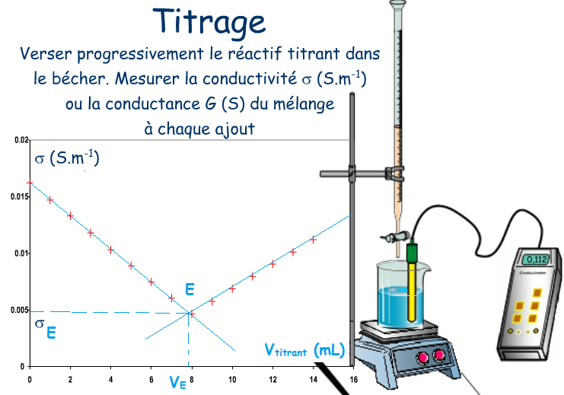
Au cours d'un dosage direct conductimétrique, la courbe =f(V_{titrant}) présente 2 droites. Le point d'intersection de ces 2 droites est le point équivalent E (V_{E}, ^{E}). Le suivi peu se faire en versant la solution titrante mL par mL.
Un grand volume d’eau est versé initialement pour négliger les effets de la dilution.
Solution titrante (de concentration connue)
Solution titrée de concentration inconnue
Exemples : on dose les ions chlorure présent dans le lait par les ions argent d'une solution de nitrate d'argent (Ag⁺(_{aq}) + NO₃–(_{aq})). On obtient une courbe =f(V_{titrant}) similaire à celle obtenue sur la figure précédente. L'équation de dosage:
Ag⁺(_{aq}) + Cl–(_{aq}) = AgCl(s)
Expliquer la forme de la courbe.
La conductivité de la solution est : avec
Interprétations : Avant l’équivalence : …………………………………………………………………………………………….
……………………………………………………………………………………………………………………………………….
……………………………………………………………………………………………………………………………………….
……………………………………………………………………………………………………………………………………….
Après équivalence:…………………………………………………………………………………………………………………..
…………………………………………………………. Le point d'intersection de ses 2 droites est le point équivalent E (VE, E)

2) Titrage pHmétrique : https://physique-chimie.discip.ac-caen.fr/IMG/html/dosage_titrage.html
Quel point particulier correspond à l'équivalence
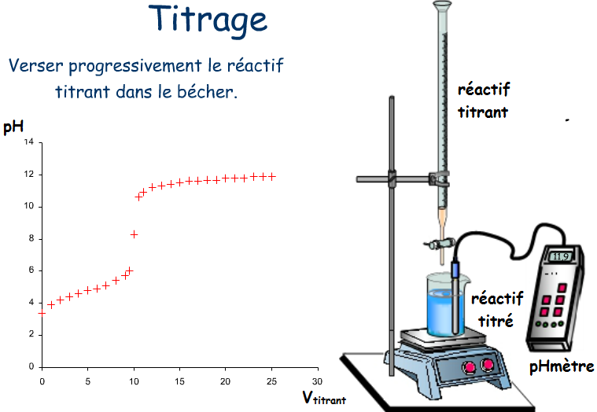

Lors d'un dosage pHmétrique on observe une brusque variation de pH à l'équivalence. La dérivée de la courbe
pH = f(V_{titrant}) passe par un extremum. Pour déterminer le point équivalent E (V _{titrant,E}, pH_{E}), on utilise 2 méthodes.

Méthode 1: méthode des tangentes https://www.youtube.com/watch?v=cYm4-4D4tas


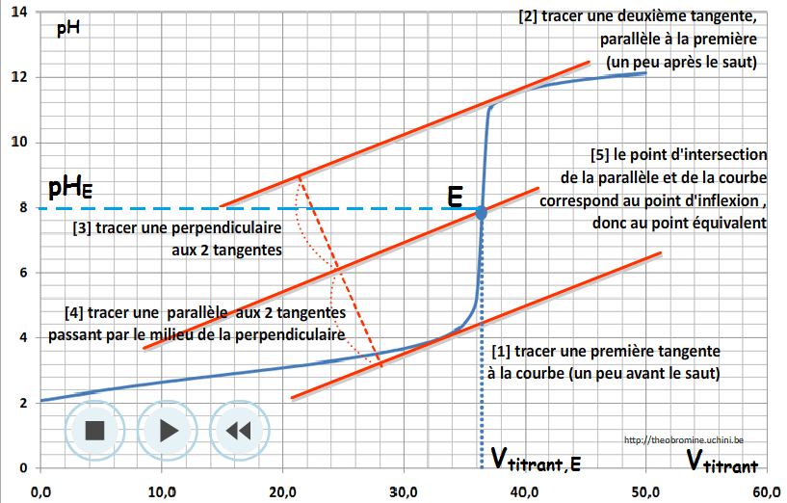
1) tracer une première tangente à la courbe (un peu avant le saut de pH)
2) tracer une seconde tangente après le saut
3) tracer une perpendiculaire aux 2 tangentes
4) tracer une parallèle aux 2 tangentes passant par le milieu de la
perpendiculaire
5) le point d'intersection de la parallèle et de la courbe correspond
au point d'inflexion, donc au point équivalent E (V_{titrant,E}, pH_{E}),

Méthode 2:
Tracer la courbe . L'extrémum de cette courbe correspond au point d'inflexion c'est à dire à l'équivalence. Cette courbe permet d'obtenir le volume versé à l'équivalence V _{equivalence titrant}

Exemple 1: On dose un acide A par une base B. La courbe dpH/dVb = f(V_{b}) passe par un maximum correspondant à l'équivalence
. 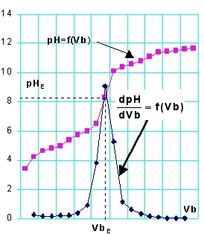

3) Dosage colorimètrique : https://www.youtube.com/watch?v=n-3I6LiY1_M
On peut repérer l'équivalence à l'aide d'un indicateur coloré. Un indicateur coloré est un couple acide base dont les 2 espèces n'ont pas la même teinte. Il est nécessaire que la zone de virage de l'indicateur coloré englobe le point équivalent pour que la détermination de l'équivalence soit la plus précise possible.

Exemple: on effectue le dosage d'un acide par une base. Le pH à l'équivalence est 10. On utilisera comme indicateur coloré la
……………………………………………………………………………………………………………………………………...

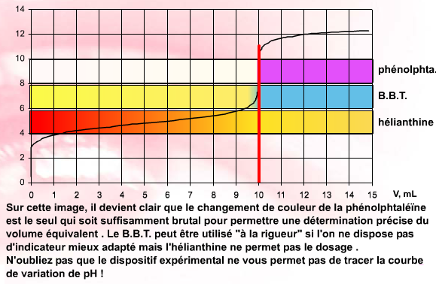

III°) Composition du système au cours du titrage :
Au cours du titrage, le réactif titrant réagit totalement avec le réactif titré dont la quantité diminue jusqu’à s’annuler. La composition du système au cours du titrage dépend donc du volume de réactif titrant versé et elle peut être déterminée à l’aide d’un tableau d’avancement.

Application :
Titrage d’un volume V_{A} = 10,0 mL d’une solution d’acide citrique notée H₃Cit_{(aq)} à la concentration C_{A} = 1,00.10⁻¹ mol.L⁻¹ par une solution d’hydroxyde de sodium (${\text{Na}}_{(\text{aq})}^{+}$+${\text{HO}}_{(\text{aq})}^{−}$) à la concentration C_{B} = 2,50.10⁻¹ mol.L⁻¹.
Equation support du dosage : H₃Cit_{(aq)} + 3 ${\text{HO}}_{(\text{aq})}^{−}$ → ${\text{Cit}}_{(\text{aq})}^{3−}$ + 3 $H_{2}O_{(ℓ)}$
1°) Remplir les différentes lignes du tableau d’avancement
Equation de titrage |  | H₃Cit_{(aq)} + 3${\text{HO}}_{(\text{aq})}^{−}$ → ${\text{Cit}}_{(\text{aq})}^{3−}$ + 3 $H_{2}O_{(ℓ)}$
Etat du système | Avancement (mol) | Quantités de matière dans l’erlenmeyer (ou le bécher) (en mol)
initial | x = 0 | …………. | ……………………… | …….. | …………..
Avant l’équivalence | x < x_{équivalence} | ………………… | ……………………… | ……… | …………
A l’équivalence | x = x_{équivalence} | ……………………… | ……………………… | ………. | …………
Après l’équivalence | x > x_{équivalence} | …………………… | ………………………. | ……… | ……..
2°) Ecrire l’égalité à l’équivalence et en déduire le volume à l’équivalence
………………………………………………………………………………………………………………………………………
………………………………………………………………………………………………………………………………………
………………………………………………………………………………………………………………………………………

3°) Pour un volume V_{B,versé} = 6,0 mL on se trouve avant l’équivalence , remplir de nouveau le tableau ci-dessous
........................................................................................................................................................................................................
Equation de titrage |  | H₃Cit_{(aq)} + 3${\text{HO}}_{(\text{aq})}^{−}$ → ${\text{Cit}}_{(\text{aq})}^{3−}$ + 3 $H_{2}O_{(ℓ)}$
Etat du système | Avancement (mol) | Quantités de matière dans l’erlenmeyer (ou le bécher) (en mol)
initial | x = 0 | ………………….. | ………………. | ………….. | ………..
final | x_{f} = x_{max}  (x_{f} < x_{équi}) | ………………………. | ……………………….. | ……………… | …………

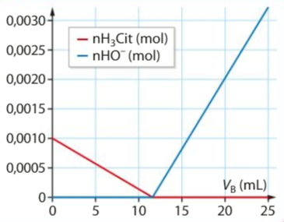
Evolution des quantités de matière en acide citrique et en ions HO⁻ au cours du titrage.

